|  |  |  |  |  |
| --- | --- | --- | --- | --- |
| ÁREA: CIENCIAS POLÍTICAS | | | DOCENTE: | |
| ASIGNATURA: POLÍTICA | | | ESTUDIANTE: | |
| GRADO: CICLO VI | MÓDULO: 1 | ANEXO:2 | TIEMPO: | FECHA: ____/ ____ / ____ |

**TALLER DE GEOGRAFÍA ECONOMICA**

1. Describa las fases del proceso o actividad económica en un esquema de modelo como el siguiente:

**Producción**

**Circulación**

**Distribución**

**Consumo**

1. Analice el flujo circular de la economía y luego, responda las preguntas:

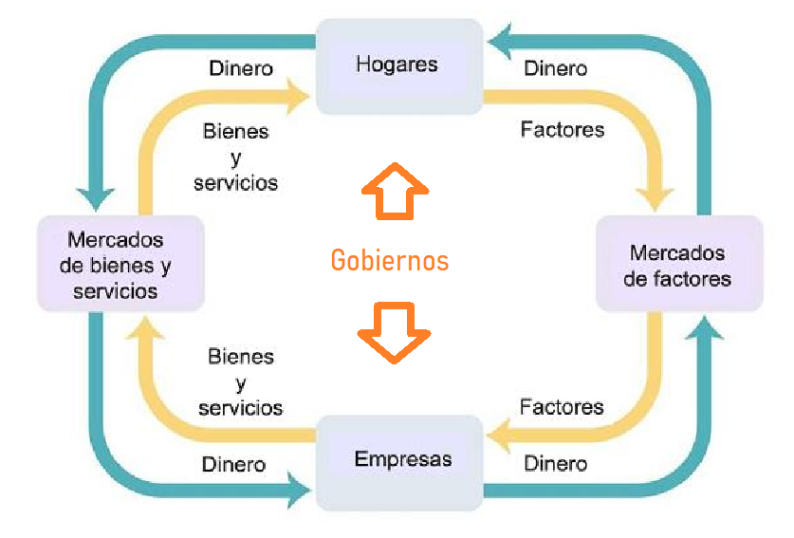

* ¿Qué elementos fluye entre todos los agentes económicos? ¿por qué?
* ¿Qué elementos proveen las familias al mercado de factores?
* ¿Qué relación existe entre los bienes y los servicios que provee el gobierno con la macroeconomía?
* ¿Cuáles son los flujos que involucran factores de producción?

1. Complete la ficha con los siguientes aspectos de la geografía económica:

|  |
| --- |
| **Geografía económica**   * Objeto del estudio: _________________________________________________________________________   ______________________________________________________________________________________________   * Componente de su área de estudio: _______________________________________________________   _____________________________________________________________________________________________   * Ciencias auxiliares: ________________________________________________________________________ * Aplicaciones a los aportes funcionales de la geografía económica: ______________________ |

1. Diseñar el proceso productivo de un bien o servicio que sea necesario en el Colegio Príncipe San Carlos. Para ello, siga la siguiente tabla de cotejo para identificar los factores productivos para llevar a cabo el proceso.

|  |  |
| --- | --- |
| **Bien o servicio a producir** |  |
| **Posible mercado** |  |
| **Factores de producción necesarios** | |
| **Recursos naturales** |  |
| **Capital** | **Físico** |
|  |
| **Humano** |
|  |
| **Financiero** |
|  |
| **Tecnología** |  |
| **Conocimientos o saberes** |  |

1. Elaborar una tira cómica en donde se represente la variación de la fuerza de trabajo a lo largo de la historia en tres etapas.
2. Escriba cómo cree que será la evolución del trabajo humano en cincuenta años. Argumentar su respuesta.
3. Buscar la película tiempos Modernos (1936), de Charles Chaplin. Luego, mírela y escriba en su cuaderno qué formas de producción identifica y cuál es la crítica que se hace a las formas de producción.